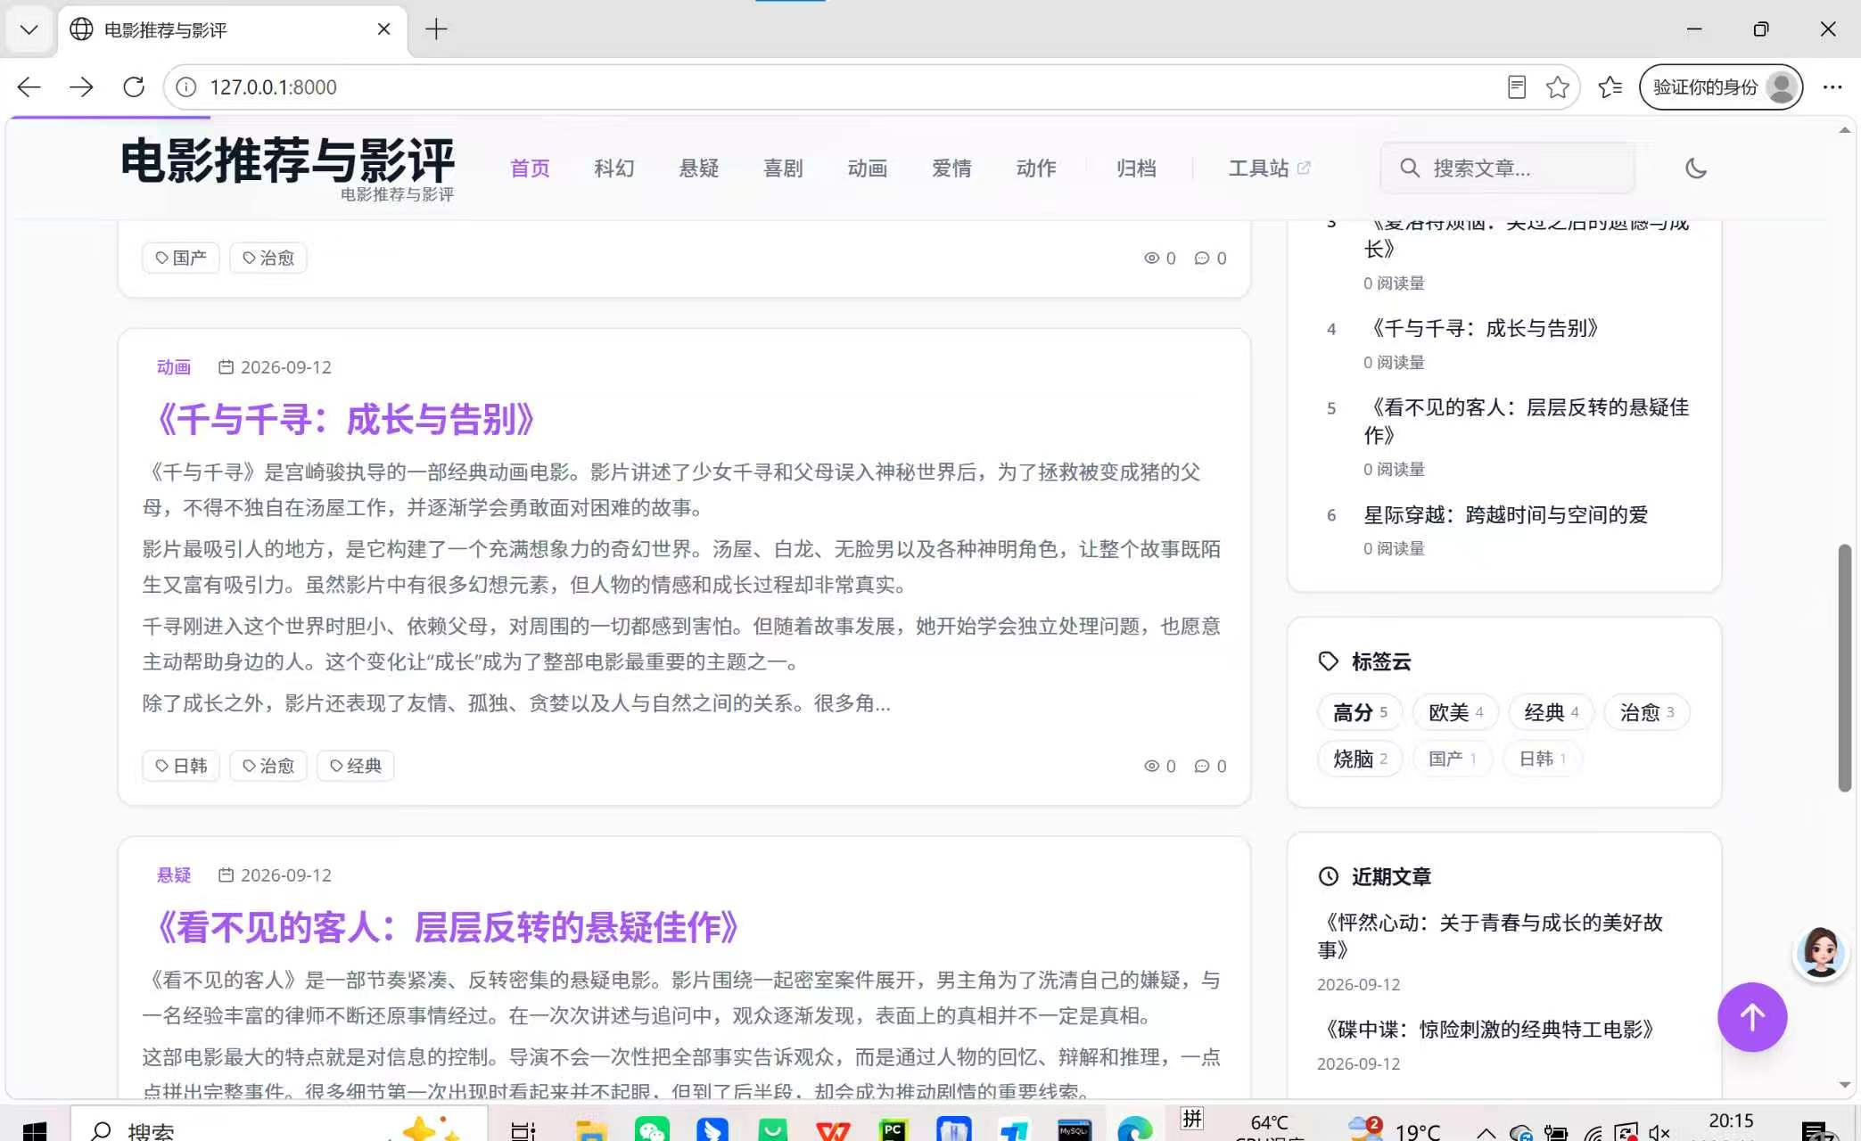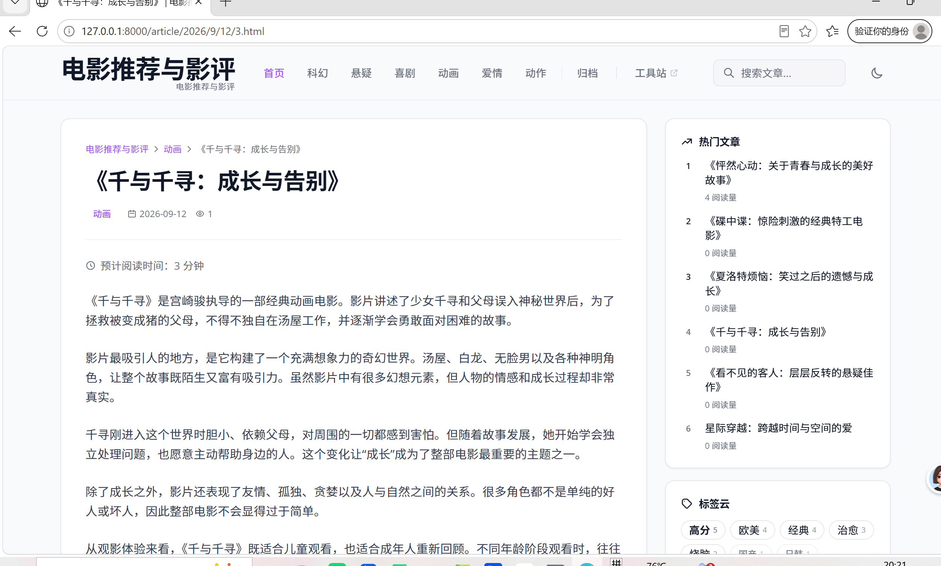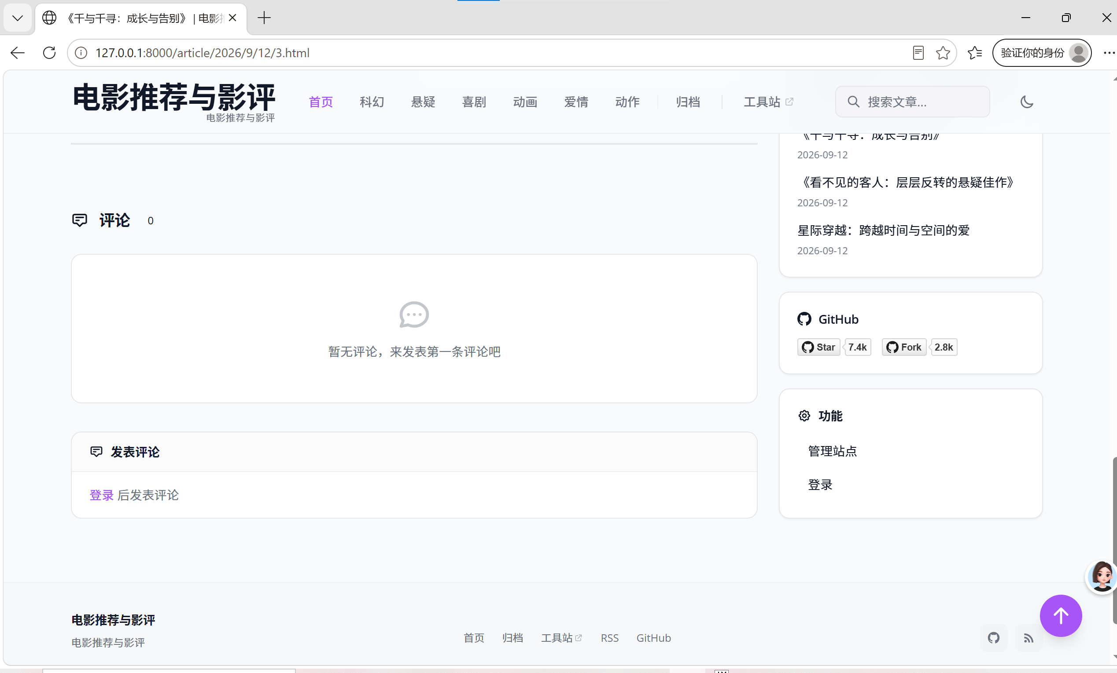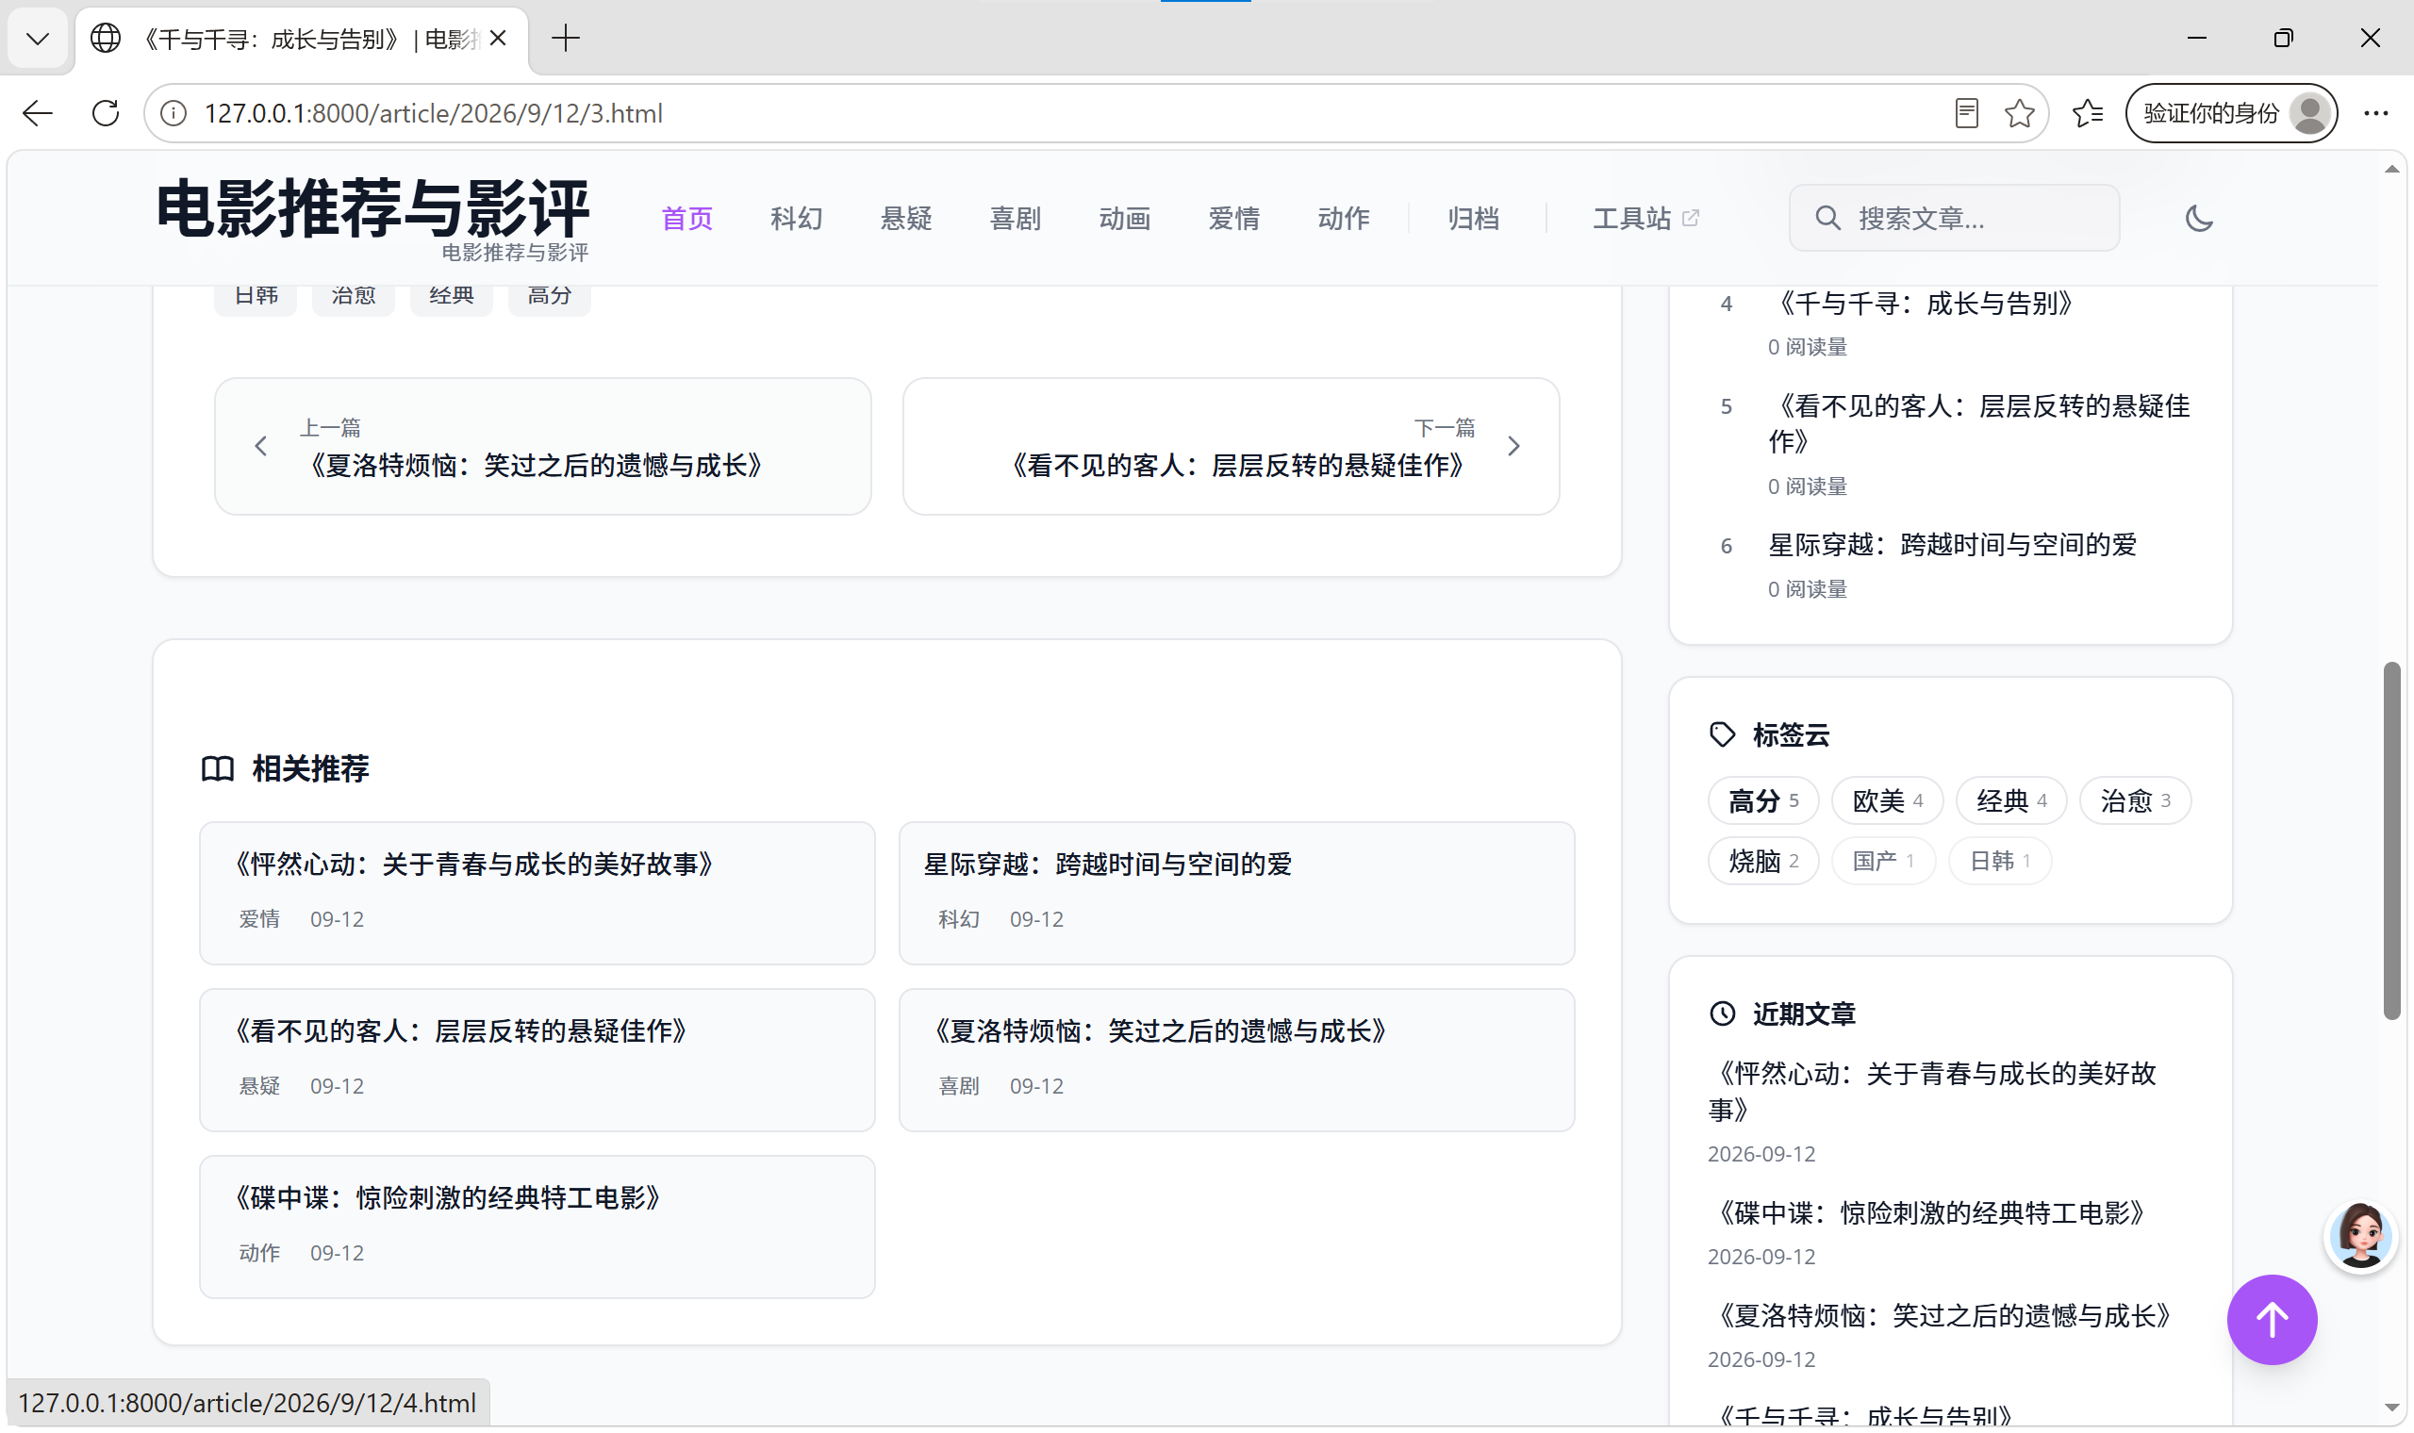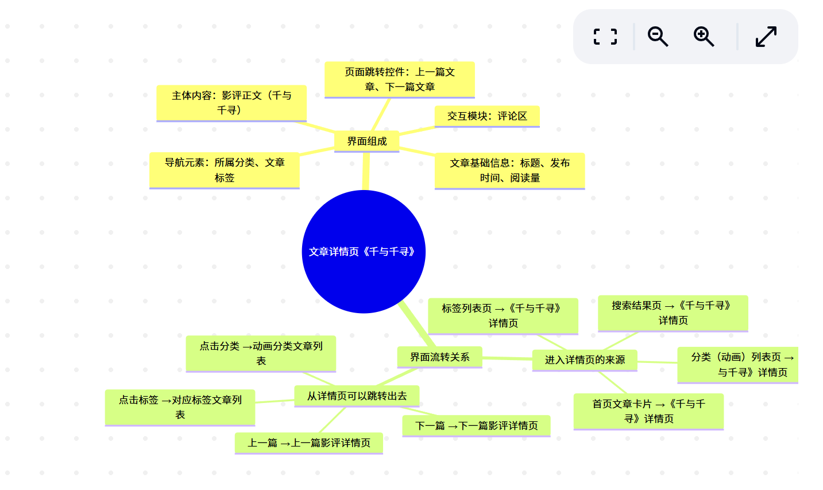
文章详情页是博客的核心阅读页面。用户可以从首页、分类页、标签页、搜索结果点击《千与千寻》进入该页面。页面展示完整影评内容，同时提供分类、标签跳转、上下篇切换以及评论交互功能，既实现影评阅读，也完成各个页面之间的流转。

界面元素说明（简洁版）

1. 顶部导航栏：实现首页、分类、归档、搜索等全站跳转。

2. 面包屑导航：显示当前页面位置，可返回上级分类页面。

3. 文章标题：《千与千寻》，标识影评主题。

4. 基础信息：显示所属分类、发布时间、阅读量，展示文章元数据。

5. 影评正文：页面主体，为用户提供影评阅读内容。

6. 上一篇/下一篇：无需返回列表，快速切换其他影评。

7. 评论模块：查看评论，登录后可以发表评论。

8. 右侧边栏：包含热门文章、标签云、近期文章，点击可跳转对应页面。

9. 页脚：网站底部导航链接。

